Оригинал
РАБСТВО ВОДЫ И КЛИМАТ
Испарение воды и распространение ее паров в воздухе – главный элемент механизма атмосферных явлений. Молекулы в разных концентрациях, соединениях с молекулами других газов, во взаимодействии с температурой, давлением, движением воздуха конденсируются в капли воды, превращаются в туман, облако. При нарастании объемов, облака сгущаются, увеличиваются, перекрывают поток солнечной радиации. В таком состоянии могут висеть от нескольких минут до нескольких суток. Капельное состояние переходит в молекулярное и обратно. Такое мы можем разглядеть в ясную погоду, при малой облачности. Сосредоточившись на небольшом облачке можно увидеть, как оно исчезает. В атмосфере происходят процессы, которые малоизучены, но, при их активном участии, появилась биота и современная природа.
При, полном насыщении, разряде молнии, капли соединяются и выпадают осадками. Скорость и объемы сгущений, траектории движений облаков соответствуют определенным неизученным законам. В результате действия этих законов в течение миллионов лет был построен особый механизм - круговорот воды между атмосферой и почвой. Главными звеньями этого круговорота являются:
- Испарение воды из открытых поверхностных водоемов, почвы, транспирация растений, из выделений животных.
- Конденсация капель, концентрация и образование облаков. Движение и рост облаков, виды, высота, концентрация и другие параметры малоизучены и неуправляемы. Возможно, разнообразие видов облаков зависит от качества испарений. Недавно появились интересные облака, http://chydesa-mira.ru/oblaka-asperatus/:
Облака асператус: что это за феномен. Известно, что в XXI веке их появление стали отмечать значительно чаще. Это подтолкнуло ученых Всемирной Метеорологической организации в 2009 году выделить их в отдельный вид облаков и включить их в «Международный атлас облаков». Но точно неизвестно, когда такие облака были замечены впервые. 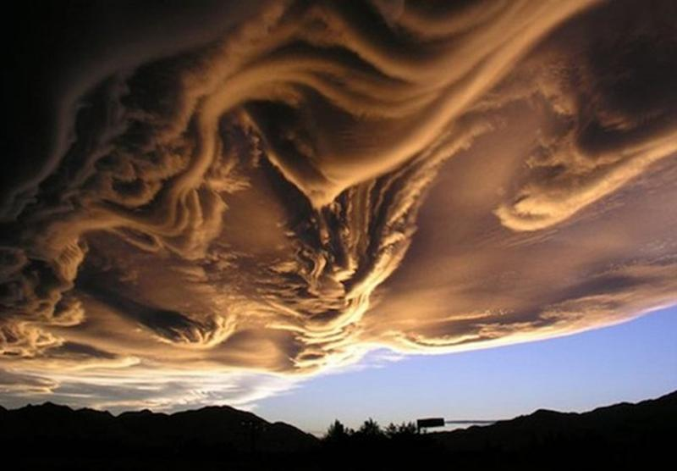
Предполагается, что это сгущение частиц особого вида, возможно состав облаков образовался от испарений не природного характера.
- Выпадение осадков.
- Осадки, выпавшие на суше, образуют ручьи и пополняют реки, уходят в подземные сети. Растворяют в себе минералы и разлагающуюся органику.
- Вода с растворенными в ней веществами поступает в корни растений, питают животных. Треть всей поверхности планеты - это суша. Распространенное понятие о том, что моря и океаны, которые покрывают 2/3 всей планеты, поэтому испаряют большую часть воды - это миф. Обнаружено, что, если суммировать поверхность транспирации растительности всей суши, каждый листик которой является испарителем, то вся площадь испарений становится равной поверхности океанов и морей. К этому следует добавить, что на каждом гектаре плодородной почвы обитает 20 тонн подземной живности, каждая единица которой потребляет воду, выделяет из нее соли, преобразовывает ее в различные элементы своего тела и выпускает в атмосферу в виде отходов. Поэтому испарений с суши не меньше половины всей влаги в атмосфере – главным компонентом атмосферных механизмов.
- Преобразование поступившей жидкости в корни растений и желудки животных, создание химических реакций строительства тела и выход влаги в отходы. Часть воды остается в организмах и растениях на длительные сроки, например, в нарастающих костях и древесине, но большая часть регулярно выходит за сутки с выделениями, выдохом, транспирацией.
- Все, что потребляется биотой – все перерабатывается с извлечением минералов и солей. Очищенная влага уже не просто Н₂О. Это особая влага с молекулярной структурой конкретного тела и растения с какими-то особыми свойствами, например, запахами. Все это выходит различными выделениями, выполняющими роль сигнализации для партнеров, хищников и жертв. Все неиспользованное уходит в облака.
Цикл замкнут.
Следует принять во внимание, что качество потребляемой воды одинаково в каждом месте, а качество выходных паров и выделений сугубо индивидуально по каждому потребителю и различается в каждом потребителе – множество видов, например, пот, влага выдоха, моча, кровь.
Все испарения биоты, в каждой своей молекуле, не просто Н2О, а структуры, соответствующие источнику. Наверняка молекула, вышедшая из лепестка цветка, отличается от молекулы выдоха слона и от молекулы или поднятой из лужи на асфальте. Молекулярные структуры образуют в атмосфере над каждой географической точкой индивидуальную субстанцию в определенных сочетаниях, объемах, стабильности газового состояния, светопроницаемости. В процессе атмосферных преобразований задействовано множество факторов. Одним из важнейших является качество субстанции. Вполне допустимо, что этот параметр участвует в определении времени, мест и объемов выпадения осадков.
Вековечный кругооборот, создал и поддерживал миллионы лет множество различных природных ареалов – тропики и саваны, леса и степи, пустыни и ледники. Для каждого из ареалов установились свои режимы, температуры, поступления осадков, объемов, темпов и качества испарений. Влага атмосферы, ее качество и количество являются основным элементом в создании и формировании облаков. Облака, в зависимости от этих параметров образуют свои свойства и воздействуют на жизнь биоты на почве и близлежащих слоях. По информации из: https://ozlib.com/831917/sotsium/znachenie_rol_vodyanogo_para_atmosfere: Еще одно физическое свойство водяного пара — способность сильно поглощать и удерживать у поверхности инфракрасную (длинноволновую, отраженную) радиацию Земли, однако и сам водяной пар довольно сильно ее излучает, отчего дополнительно ее количество поступает опять же к земной поверхности, что многократно усиливает парниковый эффект и приводит к значительному повышению температуры на планете. Именно поэтому водяной пар считается одним из наиболее важных парниковых газов наравне с углекислым газом. Только вот «наравне» – это утверждение, которое надо пересмотреть. Есть данные о превышении объемов водяных испарений над объемами углекислого газа: По информации из http://dic.academic.ru/dic.nsf/ruwiki/6330
азот | 78,8
кислород | 20,95
пар | 1
аргон | 0,93
диоксид углерода | 0,038
Данные доиндустриального периода. В 26 раз диоксида меньше пара. По данным современных исследований:
http://ekolog.org/books/21/5_2.htm : Общее потребление пресных вод из года в год возрастает во всех регионах мира. Если в начале нашего столетия человечество потребляло 400 км³ воды в год, то ныне нам ежегодно необходимо уже около 4000 км³, т.е. около 10 % объема мирового речного стока. По другим данным: https://medcraveonline.com/JAMB/JAMB-07-00227.pdf 22000 км3 забирает человек из подземных и поверхностных источников. Все эти воды сократили свой путь преобразований, предначертанных природой, исключены из оборота звенья, обеспечивающие функционирование биоты. Явно исчезают звенья растворения веществ и их преобразования в биоте. Исчезновение биоты с 70% суши уменьшает и органические испарения. Появляется новый для природы вид испарений – искусственные испарения.
Давайте пересчитаем по минимально известной цифре забора - 4000 км³
В 1км³ = 1000х1000х1000 = 1 000 000 000 = 1 млрд. м³.
В 1м³ = 1т, тогда 4000 х 1млрд. м³ = 4х10¹² или 4 000 000 000 000, или 4трн м³, если считать, что вся эта вода испаряется в самом процессе и после использования. Испаряется во время кипячения, нагрева, охлаждения, после слива в канализации, из отстойников. К таким же испарениям, назовем их искусственными, относятся испарения с поверхностей обработанной почвы, многочисленных полигонов, искусственных водохранилищ, пожаров, наводнений, асфальта, обнаженных территорий от лесов всей планеты. Кроме непосредственных испарений вся вода, пройденная через трубы, насосы, нагреватели, турбины, бетонные берега лишается своей природной функции и возможности растворения минералов. При испарении не несет в себе «отчета» о выполнении своей миссии на почве.
Из достаточно солидного источника http://www.refsru.com/referat-17732-3.html известно, что эмиссия углерода составляет 400 млрд. тонн за 100 лет.
Из другого источника, https://ru.wikipedia.org/wiki/%D0%A3%D0%B3%D0%BB%D0%B5%D0%BA%D0%B8%D1%81%D0%BB%D1%8B%D0%B9_%D0%B3%D0%B0%D0%B7_%D0%B2_%D0%B0%D1%82%D0%BC%D0%BE%D1%81%D1%84%D0%B5%D1%80%D0%B5_%D0%97%D0%B5%D0%BC%D0%BB%D0%B8: В 2008 году в результате сжигания ископаемого топлива в атмосферу было выделено 8,67 млрд. тонн углерода.
Возьмем за основу эту цифру и сравним ее с объемом искусственных испарений: тогда 4 трн/8,67 млрд. = 4 000 000 000 000/8 670 000 000 = 40000/867 = 4613. Искусственных испарений в 4613 раз больше, чем СО2. Это далеко не «наравне». Это гигантская разница в объемах между искусственными испарениями и эмиссией СО2.
Физически каждый из нас видит, что постоянная облачность над нашими головами закрывает солнце, наличие тяжелых туч, снижает температуру, рост растений, создает проливные дожди с выходом рек из берегов в одних местах. Наоборот, длительное отсутствие облаков приводит к жаре и пожарам в других местах.
Такой кругооборот в нашей памяти с детства:
https://salik.biz/articles/46567-krugovorot-vody-v-prirode.html
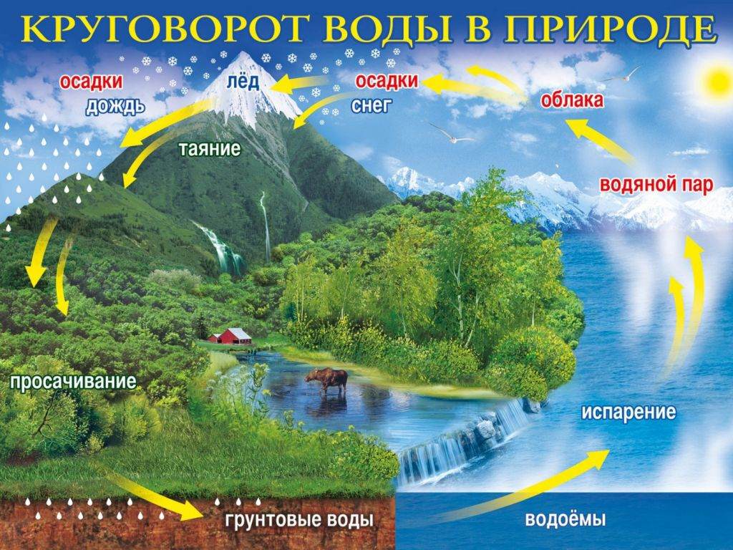

Реальный кругооборот:

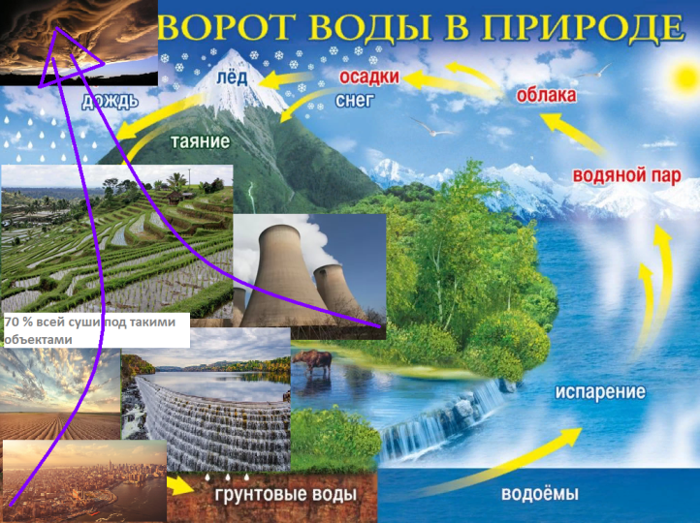
Резко, в течение двух последних столетий, меняется качество испарений. Со всех площадей суши, отнятых у природы – более половины всей суши, вода испаряется без выполнения своих природных назначений. Из привычного природного круговорота воды мы – человечество - уничтожаем важнейшее звено последовательной цепи преобразований. Это органические преобразования воды биотой. Главнейшее предназначение воды – растворить в себе разлагаемую органику, минералы, соли и доставить их растениям и животным, а отходы жизнедеятельности всей биоты выпустить испарениями в атмосферу. Это качество, объемы, скорость и периодичность испарений являются решающими элементами механизма атмосферных явлений. И это звено катастрофически исчезает с развитием цивилизации. Вода, взятая человеком из природных источников, после выполнения заданных человеком работ испаряется без указанных действий. Как пришла с неба, так и ушла обратно в атмосферу с пашни, асфальта, от высыхающей посуды, от производства. Конкретно по технологическим операциям: https://studme.org/19530613/ekologiya/stochnye_vody#552: Нормы водоотведения в различных отраслях промышленности колеблются в широких пределах. Так, например, при добыче 1 т нефти образуется 0,4 м³ сточных вод, при добыче 1 т угля в шахтах - 0,3 м³; при выплавке 1 т стали или чугуна - 0,1 м; при производстве 1 т вискозного штапельного волокна - 233 м³; 1 т удобрений - 3,9 м³; 1 т синтетических ПАВ - 1 м; 1 т сульфитной целлюлозы - 218 м³; 1 т бумаги - 37 м³; 1 т цемента - 0,1 м³; 1 т льняных или шелковых тканей - соответственно 317 или 37 м³; 1 т мяса - 24 м³; 1 т хлеба - 3 м³; 1 т масла - 2,6 м³; 1 т сахара-рафинада - 1,2 м³; при изготовлении одного легкового автомобиля - 15,5 м³; одного автобуса - 80 м³; одного магистрального тепловоза - 710 м³. При выработке 1 МВт-ч электроэнергии на тепловых и атомных электростанциях с системами оборотного водоснабжения образуется в среднем 5 м³ сточных вод. И еще - http://ekolog.org/books/21/5_2.htm: Объемы потребления воды в промышленности различаются по отраслям. Так, на производство 1 т хлопчатобумажных тканей расходуется 250 м³ воды, а для выпуска 1 т синтетического волокна – 2500 – 5000 м³ воды. Очень много воды расходуется в производстве цветных металлов: выплавка 1 т никеля требует 4000 м³ воды.
Каждый из элементов этих видов расходов испаряет воду непосредственно в процессах и из своих стоков в атмосферу. Их объемы стали соизмеримыми с органическими испарениями. Именно поэтому природа предупреждает нас местными стихийными бедствиями. Дальнейшее – полное затопление планеты.
Классические учебники по охране окружающей среды показывают разнообразие загрязнений: http://portal.tpu.ru/SHARED/w/WALERY-W-B/instr_work/Theoretical_bases_PEP/Tab/tutorial_Theoretical_bases_EP.pdf :
Классификация видов загрязнений окружающей среды
1. Механическое. Засорение среды агентами, оказывающими лишь механическое воздействие без химико-физических последствий (например, мусором)
2. Химическое. Изменение химических свойств среды, оказывающих отрицательное воздействие на экосистемы и технологические устройства
3. Физическое Изменение…
И далее десяток различных видов загрязнений.
Все учли специалисты по климату. Не приняли во внимание только искусственные испарения.
Новые для природы - искусственные испарения - можно причислить к таким же загрязнениям. И объемы этих загрязнений на порядки выше всех остальных.
Гидроэлектростанции всего мира сжимают воду в тончайшие струи и разбивают структуру воды о лопатки турбин. Какими могут быть испарения такой воды с последующего движения по поверхности реки?
Искусственные испарения, не прошедшие органических преобразований изменили качество, объемы воды в атмосфере, скорость оборота, другие параметры, определяющие свойства облаков. Появился новый механизм, по-новому воздействующий на атмосферные явления. Изменились распределение по территориям, объемы осадков, время выпадения осадков. Тяжелые облака не доходят до полярных и горных ледников и выпадают осадками по дороге. Отсюда повышение уровня океанов и уменьшение ледников.
Чтобы остановить изменение климата, необходимо возвращение воде ее природных функций и освобождение ее от рабства. Уменьшать расход воды во всех видах ее потребления, во всех технологических процессах.
Гонясь за сокращением выбросов углекислого газа, мы еще больше увеличиваем испарения.
Одним из таких элементов является накопление воды в водохранилищах ГЭС.
Всего на земном шаре - http://ekolog.org/books/21/5_2.htm - к настоящему времени сооружено свыше 30 тыс. водохранилищ, суммарный объем которых составляет около 6 тыс.км³. Общая площадь водохранилищ мира составляет 400 тыс.км², что соответствует территориям таких государств, как, например, Норвегия, Марокко, Парагвай.
Сейчас процессы искусственного испарения воды увеличиваются с угрожающим ускорением. Строятся новые города и сооружения, поворачиваются реки, прорываются каналы, изобретаются и изготавливаются миллионы различных способов и устройств искусственного испарения - утюги и увлажнители, устройства для мойки, стирки, сушки, закалки, охлаждения.
Продолжаются освоение, и затопление оставшейся части суши:
http://www.georgiatimes.info/news/69279.html :
Грузия начнет строительство 17 новых ГЭС
В России:
http://ru-news.ru/eco.php
Для обеспечения водными ресурсами водо дефицитных регионов России в 2008-2011 г. введено в эксплуатацию восемь водохранилищ, начато строительство еще семи.
В Китае:
http://www.saveplanet.su/mynews.html
Китай направит около $80 млрд. на изменение направления течения рек.
В Казахстане собираются строить искусственную реку с востока на запад.

Если мы хотим оставить своим потомкам благоустроенную планету, надо остановить это безумие и начинать возвращать воде ее природные функции. Одним из важнейших шагов в этом направлении является прекращение всех сооружений по накоплению вод.
Каждый вид расхода воды должен быть пересмотрен кардинальным образом. Не в виде благих пожеланий, с заботой об окружающей среды, а директивно, с обязательным выполнением современных инновационных достижений в соответствующих областях. Особенно в сельском хозяйстве, https://yandex.kz/search/?lr=162&clid=2270456&win=346&text=рисовые%20чеки%20фото:
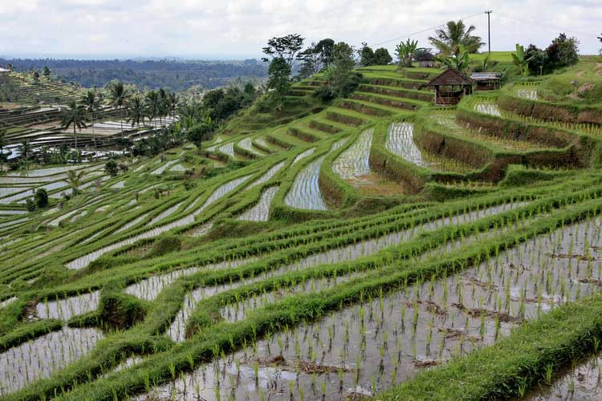
Особенно при производстве риса, хлопка, овощей.

В промышленности: https://yandex.kz/search/?text=градирни%20это&clid=2270455&banerid=6101003224%3A4655801518424859060&win=346&lr=162
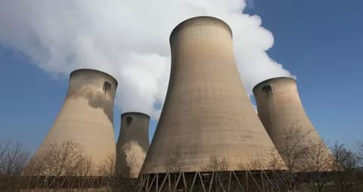
Переводить охлаждение на другие способы. Не утилизировать, а использовать тепло нагретых вод.

В быту. https://yandex.kz/search/?text=расход%20воды%20на%201%20человека%20в%20сутки&clid=2270455&banerid=6101003224%3A4655801518424859060&win=346&lr=162:

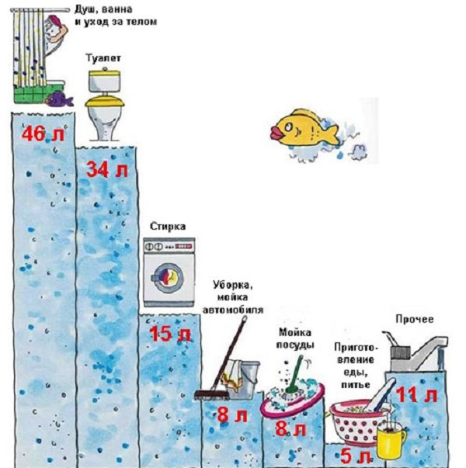

Сейчас разрабатывается множество различных идей и проектов по сбору, накоплению и очистке сточных вод. Зачем вкладывать средства для тщательной очистки, чтобы потом, например, смывать фекалии. Очень много воды мы используем неразумно, поэтому образовались централизованные канализационные системы. Они неестественны по природе. Гигантские объемы вод собираются в отстойниках, перерабатываются, часто сливаются обратно в реки.
Важным примером ликвидации канализационных сетей являются туалеты в самолетах и биотуалеты. Смыв нечистот использованной водой, и другие возможности сокращения использования чистой воды – новая концепция в масштабах городов может привести к ликвидации сбора и накопления сточных вод. Сточные воды после мойки и стирки обеззараживаются, обрабатываются в подвалах домов и используются для мойки машин, асфальта, полива местной растительности - цветов, кустарников, деревьев. В каждом доме и квартире должны быть, как минимум, две водопроводных системы. Одна из них для унитазов и писсуаров. Многократное использование после незначительной обработки с исключением запахов. Питье и мойка посуды – это должно быть чистейшим, а для стирки, влажной уборки и мойки вода может пройти несколько стадий очистки после недорогостоящих операций.
Основными направлениями в новой концепции должно быть
- Полное и безусловное прекращение проектирования и строительства новых гидроэлектростанций с накоплением вод на затопляемых площадях.
- Постепенный выпуск всех существующих искусственных сооруженных водохранилищ мира.
- Предупреждение наводнений путем очистки и углубления дна рек. Бесхозные реки заиливаются, мелеют, при наводнениях выходят из берегов и создают необозримые площади испарений. Необходима новая стратегия управления движением вод в реках. Имеются такие разработки.
- Постепенная замена безмерного и безобразного полива полей заливом и разбрызгиванием на капельное орошение. Полный пересмотр растениеводства с экономным водопотреблением.
- Резкое снижение потребления воды во всех сферах, особенно в коммунальном хозяйстве. Исключить централизованную канализацию путем перехода на многократное использование воды в туалетах.
- Ликвидация мусорных и рудных полигонов, как в скандинавских странах и Японии. Известно, что площадь мировой мусорной свалки равна площади Мексики, и она нарастает.
- Переходить на сокращение бесполезных полетов и поездок. Авиация и транспорт уничтожает значительные объемы влаги в воздухе. Может быть, увеличить цены на билеты в 2 - 10 раз перенаправляя средства для компенсации разрушенных структур воды в воздухе.
- Каждая крыша, стена, каждый метр асфальтного и бетонного покрытия противоречит природе. Необходимо стремиться к озеленению всех таких площадей. Известны вертикальные и крышные озеленения и даже с получением урожаев растительной продукции.
- Пересмотреть все виды расходов воды и переходить на безводные технологии во всех сферах жизнедеятельности. Например, существуют сухие чистки поверхности автомобиля, стирки белья. Имеются технические решения чистки дорог без воды.
Только так мы сможем сохранить жизнь на планете для потомков.
Логика построенной гипотезы имеет некоторое теоретическое обоснование и перспективное направление развитие. Научные исследования могли бы привести к реальному открытию, которое создаст новую стратегию сохранения жизни на планете. Подробнее в https://lupinepublishers.com/environmental-soil-science-journal/fulltext/change-of-evaporations-leads-to-climate-change.ID.000125.php и других 120 публикациях.
Приглашаю к сотрудничеству по спасению жизни на планете.

